Pracovní list: Korálky
Vybarvi podle pokynů.
Červeně: 0 – 5
Zeleně: 6 – 8
Modře: 9 – 11
Žlutě: 12 – 15
Hnědě: 16 - 20

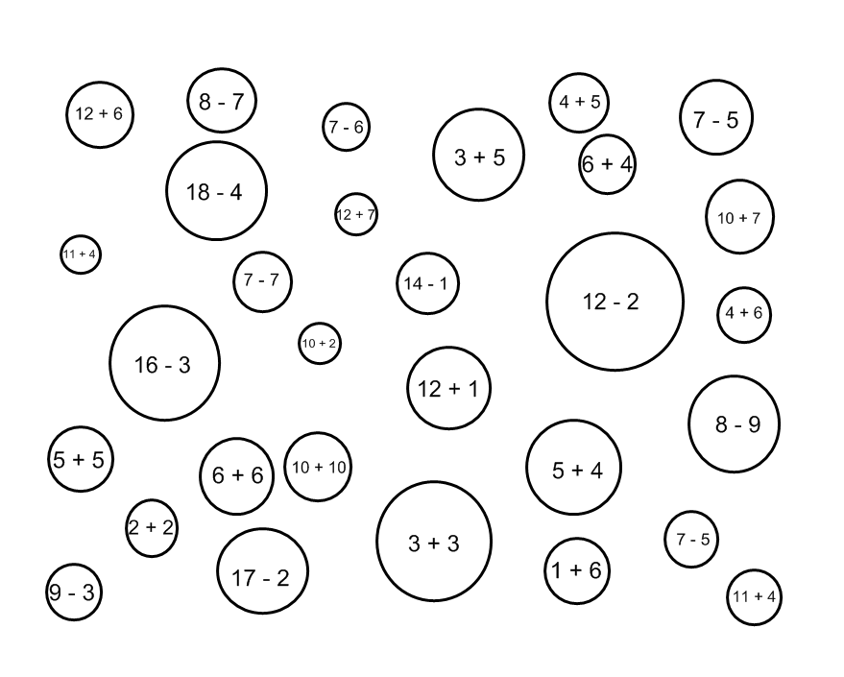

2, Spoj korálky tak, aby šly postupně za sebou.

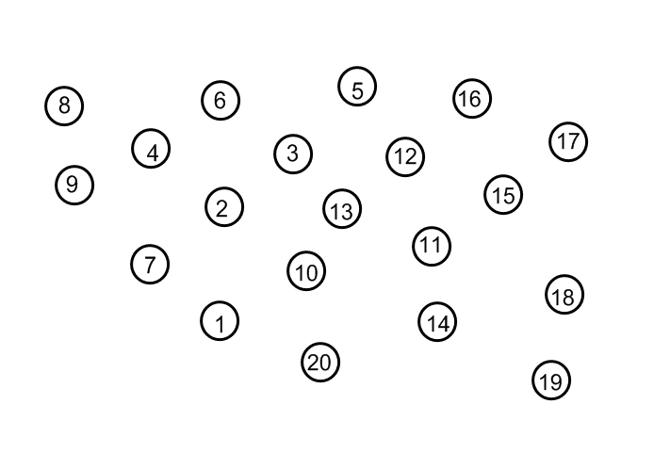

3, Vybarvi korálky podle vzoru.

Učitel diktuje dětem barvy a ty pak samostatně doplní.
